PLANCHE : Impression photochimique du cyanotype en arts appliquÉs
A L’ABRI DE LA LUMIERE
1ère étape :  Choix et préparation du motif et du support | 2ème étape :  Préparation des solutions A et B | 3ème étape :  Préparation de la solution photosensible | 4ème étape :  Application sur le support | 5ème étape :  Fixation du motif sur le support enduit
motif : dentelle/plume/ végétaux ou négatif d’une image (obtention à l’aide d’un logiciel comme Photofiltre)  Exemple d’obtention d’un négatif :  Choix de l’illustration :  La Grande Vague de Kanagawa Hokusai, 1830 (ou 1831)  Estampe japonaise utilisant du bleu de Prusse  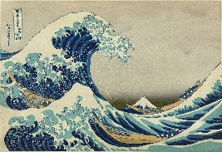  Version noire et blanc contrastée  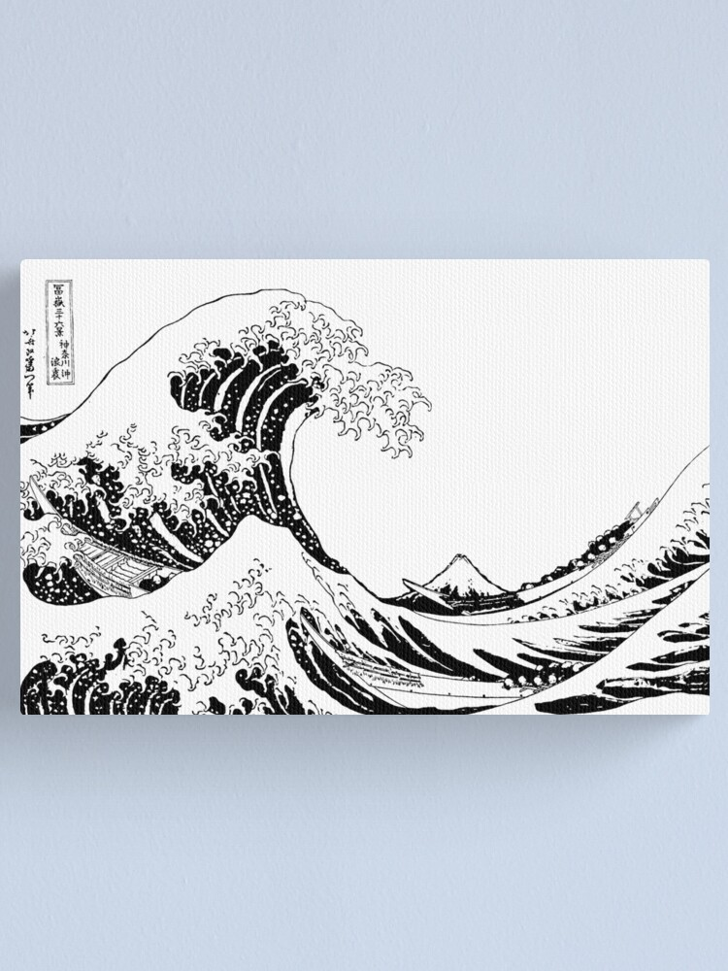  Version négatif :  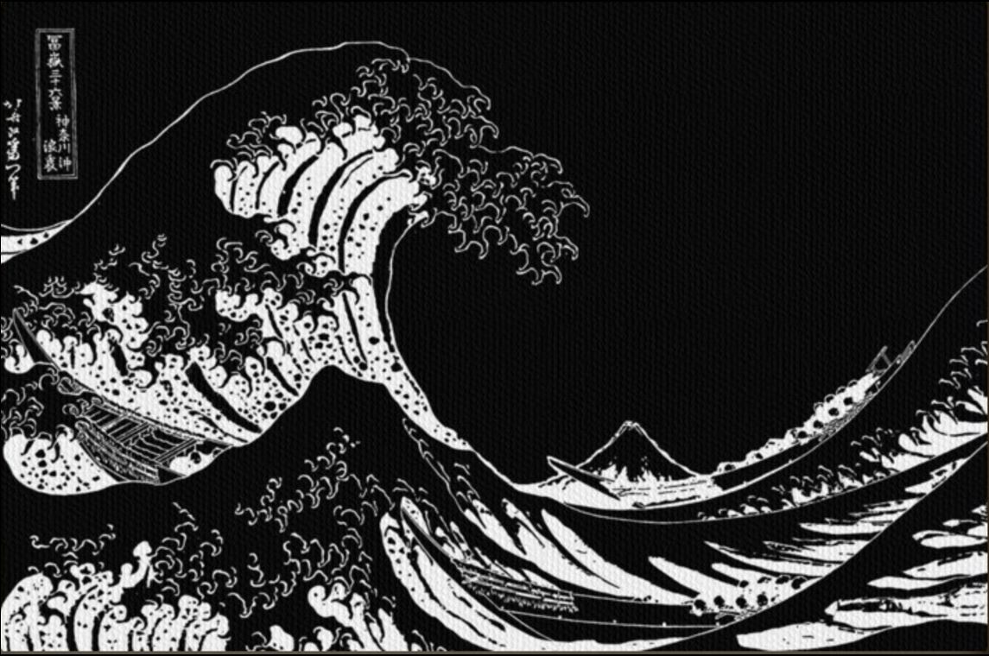 | Solution A : (sensibilisateur)  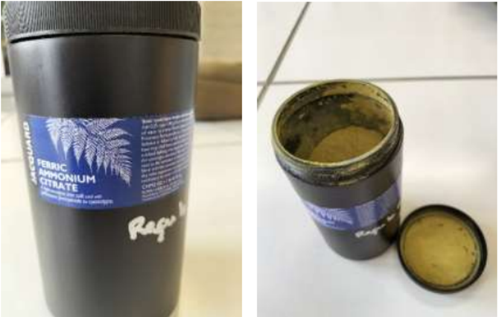  -On dissout 5,0 g de  citrate d’ammonium ferrique  (NH₄)₅[Fe(C₆H₄O₇)₂]  (poudre de couleur vert-brun) dans 25mL d'eau distillée.  Solution B : (colorant)  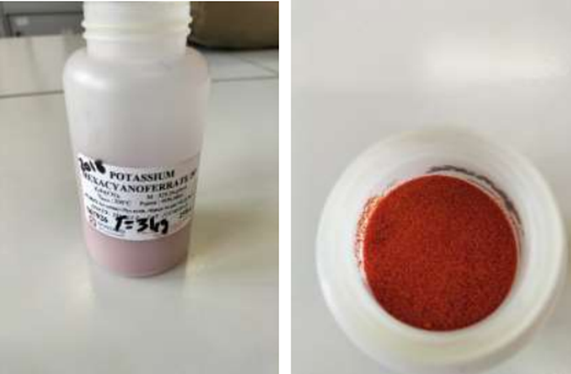  - dissoudre 2,0 g de ferricyanure de potassium K₃[Fe(CN)₆ ]  (poudre rouge) dans 25 mL d'eau distillée. | 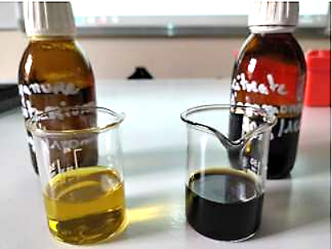  A l’aide d’une éprouvette graduée prélever 5 mL de chacune des solutions.  Dans un bécher, on mélange la solution verdâtre de citrate d'ammonium ferrique photosensible avec une solution jaune d’hexacyanoferrate(III) de potassium (révélateur).  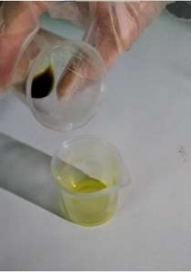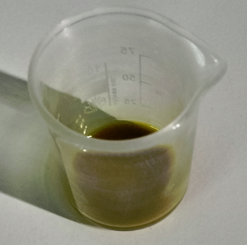 | 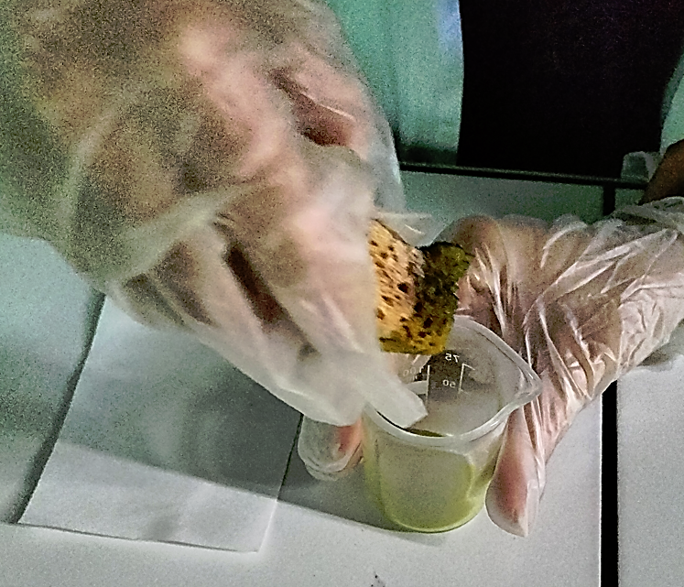  A l’aide d’une petite éponge ou d’un pinceau, on enduit le support (exemple : feuille à dessin de 180g/m²) de la solution photosensible à l’abri de la lumière.  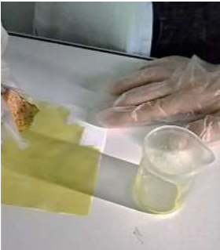  - laisser sécher le support dans l'obscurité (on peut s’aider d’un sèche-cheveux) | Le papier imprégné jaune-vert est recouvert du négatif de l’image ou d’un motif (dentelle, plume,…) à reproduire. 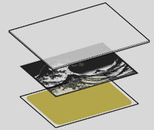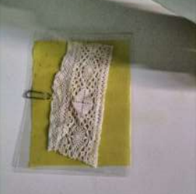  Pour obtenir des contours précis et une plus grande netteté de l’image, il est conseillé de recouvrir d’une plaque transparente en verre ou en plexiglas que l’on prendra soin de fixer avec des pinces. 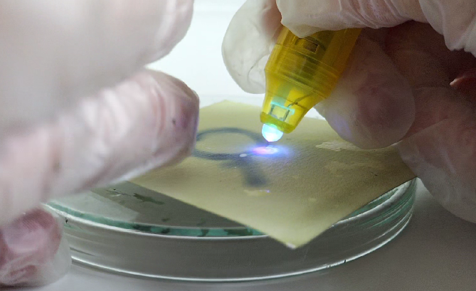
Pour le support, il est conseillé de choisir un papier non traité ou des fibres naturelles afin d’obtenir un meilleur résultat. | Les deux espèces chimiques contiennent des ions fer III :  Fe³⁺ _{(aq)} | En mélangeant ces deux espèces chimiques, on obtient des sels ferriques : Fe³⁺ _{(aq)}. |  | Remarque : il est possible de dessiner directement à l’aide d’un stylo U.V. ou une DEL U.V. pour encre invisible.

6ème étape :  Exposition aux rayons ultra-violets |  | 7ème étape :  Développement du tirage
Insolation | Observation d’un changement de teinte | Retrait du motif et rinçage | Renforcement des teints avec ajout d’eau oxygénée | Séchage
On expose le motif à la lumière incidente du Soleil (ou sous une lampe U.V.) . La préparation est suffisamment photosensible pour créer une image avec une lumière incidente naturelle en 10’ (luminosité de 10⁵ lux-  midi de juin plein soleil)  ou plus de 20’ sous 5,0x10⁴ lux.  .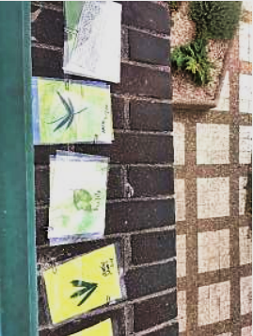 | Le temps d'exposition aux rayonnement U.V. est variable selon l’intensité du rayonnement.  La couleur jaune du support laisse progressivement place à une teinte kaki puis bleu puis gris bleu qui finit par se décolorer aux endroits très exposés (formation du blanc de Prusse). (Dès le rinçage à l’eau le blanc de Prusse se transformera en Bleu de Prusse) | 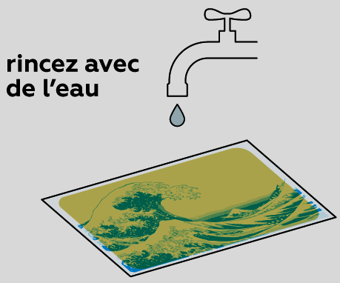  Retourner la feuille afin de ne pas l’exposer à la lumière une fois le motif retiré.  Rincer le support sous un courant d’eau claire ou dans un cristallisoir avec de l’eau non chloré afin d'éliminer l'excès de ferricyanure de potassium (jaune).  Remarque : ne pas utiliser de savon car cela à un effet blanchissant. | 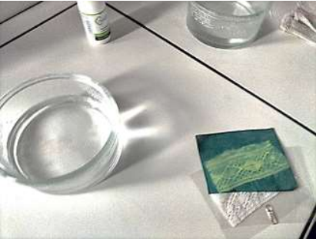  Il faut changer l'eau régulièrement jusqu'à disparition complète du voile jaunâtre sur l'image 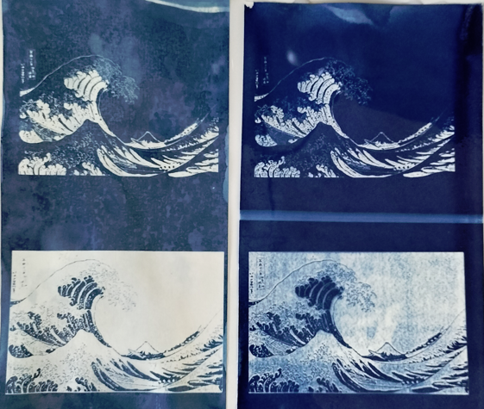  Il est aussi possible d’utiliser un peu d’eau oxygénée H₂O₂ (peroxyde d’hydrogène) pour renforcer le contraste et foncer le pigment. | 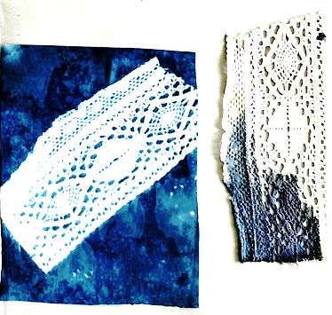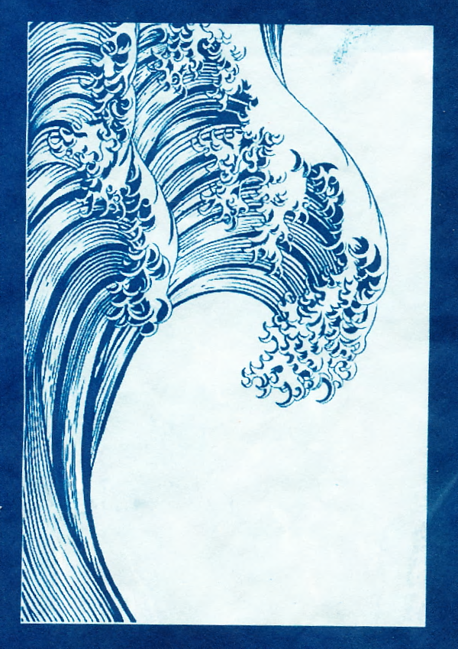
Aux endroits éclairés se produit une réaction d’oxydoréduction interne du complexe Fe(III)‐citrate : le citrate s’oxyde et le fer(III) est réduit en fer(II). Fe³⁺ gagne un électron pour former Fe²⁺ .  Fe³⁺ _{(aq)} + e⁻_{(aq)} $⇌$ Fe²⁺_{(aq)}  oxydant réducteur  Il s’agit d’une réduction  Couple : Fe³⁺ _{(aq)} / Fe²⁺_{(aq} | Ces sels ferreux (Fe²⁺) réagissent alors avec le ferricyanure de potassium [Fe^{III} (CN)₆]³⁻ pour former du ferrocyanure de potassium.  Fe²⁺_{(aq)} $⇌$Fe³⁺ _{(aq)} + e⁻_{(aq)}  _{réducteur oxydant}  Il s’agit d’une oxydation  Les ions Fe³⁺ formés se combinent avec l’hexacyanoferrate(II) et donne du Bleu de Prusse. | D’autres produits, par exemple de couleur blanchâtre, peuvent se former par réaction avec d’autres sels ferreux (Fe²⁺). Ces derniers en s’oxydant avec le dioxygène présent dans l’air, vont former le Bleu de Prusse.  Fe^{III}₄ [ Fe^{II}(CN)₆ ]₃. | Ce pigment Bleu est la seule espèce chimique de la réaction, présente sur le support, insoluble dans l’eau.  Ce rinçage fixe alors l’image en dissolvant toutes les espèces chimiques sensibles à la lumière. | Les motifs (ombres) apparaissent en clair sur un fond (partie exposée) d'un bleu profond.  Seul le bleu de Prusse reste sur le support, il se fonce petit à petit au cours du séchage.

